2000px-Emblem_of_Italy

**MISSIONE BILATERALE DI ASSISTENZA E SUPPORTO IN LIBIA**

Comando MIASIT



Allegati: 05 Tripoli (LIBIA), 06 ottobre 2022

PDC Ten. DI LUCCIO, 1867018

Email: [fh.fpo@ippocrate.esercito.difesa.it](mailto:fh.fpo@ippocrate.esercito.difesa.it)

**OGGETTO:** Ricognizione preliminare del futuro edificio del comando MIASIT - aspetti di Force Protection.

1. **SCOPO DELLA RELAZIONE**

La presente relazione è stata redatta al fine di valutare la fattibilità in termini di Force Protection per il trasferimento degli uffici del comando MIASIT - distaccamento Tripoli ed eventuali locali “sensibili” presso un edificio identificato all’interno dell’*Hotel Peacock*.

1. **STATO DI FATTO**
2. L’*edificio Comando*, oggetto della presente relazione, è sito, come descritto nel punto precedente, presso l’*Hotel Peacock,* sede alloggiativa di parte del personale MIASIT – distaccamento Tripoli. (Immagine n.1)

Questa ubicazione conferisce una preliminare cornice di sicurezza ai locali “sensibili” progettati all’interno della predetta struttura.

Nel particolare, la posizione garantisce:

1. Una sicurezza perimetrale fornita da 2 livelli di protezione, il primo più esterno costituito da un muro di *T-Wall* di 2,5 m di altezza, un’ulteriore divisione di *Hesco-Bastion* di tipo *MIL7* sormontati da un ulteriore filare di *Hesco-Bastion* di tipo *MIL3* con 40 cm di concertina ed a tratti da un muro di cinta costituito da mattoni prefabbricati in cemento;
2. Una vigilanza passiva garantita da un sistema di videosorveglianza perimetrale e delle zone interne della struttura alberghiera (non all’interno dei locali) controllato, senza soluzione di continuità, da personale designato;
3. Una vigilanza attiva (non armata) fornita da personale locale attraverso ronde e controlli dell’area interna della struttura alberghiera.
4. *L’edificio Comando* si trova nell’ala nord dell’Hotel. A nord, la superficie esterna, dista 4,3 m dal muro perimetrale della struttura alberghiera (secondo livello di protezione- Immagine n.3), ad est è presente un distributore di benzina attualmente funzionante ad una distanza di circa 28m. (Immagine n.4)

Esso è strutturato su due livelli, di cui uno interrato, con una superficie di 344,5 m² l’uno. Si presenta parzialmente ristrutturato esternamente ed internamente e privo di impiantistica. La struttura è realizzata in cemento armato ed internamente non è suddivisa in locali, sono presenti soltanto due stanze, al primo piano, adibite a servizi igienici completamente realizzate ed arredate.

Il piano superiore è predisposto con ampie superfici finestrate. Al piano interrato si accede attraverso due corpi scala interni ed esso presenta, solo lungo il lato ad ovest, delle aperture parziali che permettono in piccola parte il passaggio della luce naturale.

1. **MISURE DI FORCE PROTECTION CONSIGLIATE**

Per quanto sopra descritto, al fine di raggiungere lo scopo prefissato, si consigliano i seguenti accorgimenti per gli aspetti inerenti la Force Protection:

1. Porre in essere una divisione costituita da *T-wall* o da un muro in cemento armato lungo il lato est della struttura al fine di creare una protezione dai possibili pericoli dati dalla vicinanza al distributore di benzina;
2. Evitare la zona a nord, più vicina al perimetro esterno, come ubicazione di locali “sensibili” e dotati di apparati classificati. Considerare una distanza di almeno 25 m dall’esterno, se possibile;
3. Per implementare la sicurezza già esistente, si consiglia l’ubicazione dei locali “sensibili” quali armeria o Punto di Controllo per la documentazione classificata (da definire il livello) nel piano interrato, previa installazione di un sistema di areazione che assicuri un corretto ricambio d’aria;
4. Qualunque sia la destinazione d’uso dei locali identificati, armeria o punto CIS o PCN, prevedere un sistema di allarme/antintrusione, una porta blindata o con apertura con codice (se possibile con categoria di resistenza 5), un cancello da bloccare con un lucchetto, grate alle finestre, controllo continuo dato dal servizio di vigilanza o dalla videosorveglianza, valutando l’opportunità eventuale di prevedere un controllo fornito da personale italiano 24/7;
5. I requisiti da rispettare per un punto CIS o PCN sono definiti nel dettaglio dalla “Direttiva PCM ANS 2006” e successive aggiunte o varianti, in base al livello di segretezza dei documenti da trattare. Per un’opportuna progettazione ed una successiva omologazione risulta necessaria una valutazione da parte dell’ufficiale CIS designato;
6. Prevedere esternamente o, in ogni caso, non nello stesso edificio, un locale designato come deposito munizioni in quanto tale spazio non può essere condiviso con l’armeria.

**IL FORCE PROTECTION OFFICER**

Ten. g. (gua.) RN Federica DI LUCCIO

Allegato

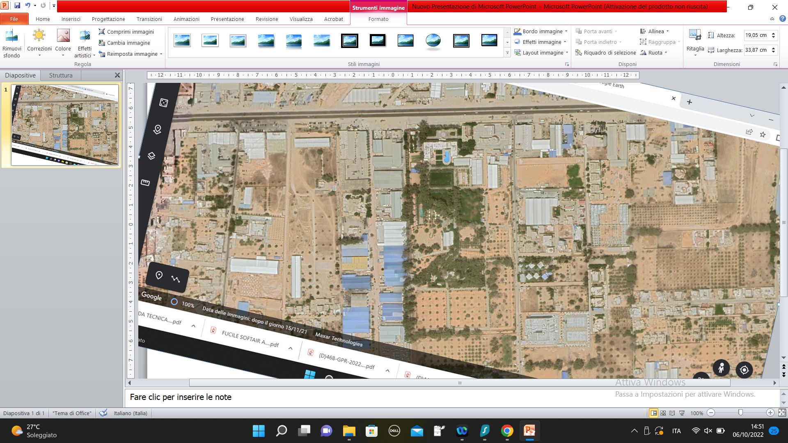

**EDIFICIO COMANDO**

**STRUTTURA HOTEL**

Allegato

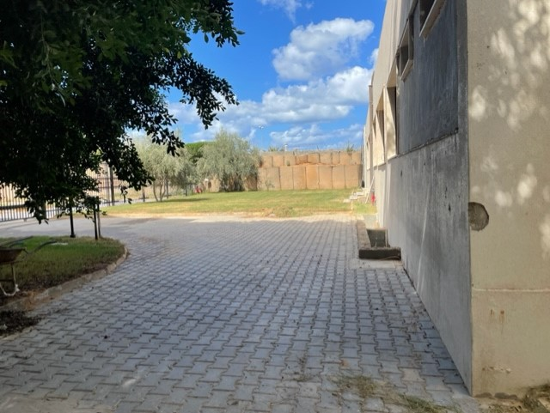

**Immagine n.2**: visuale lato Nord

Allegato

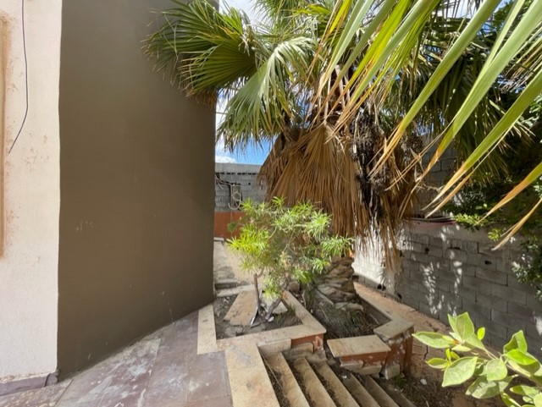

**4,6 m**

**Immagine n.3**: distanza lato Nord, Edificio Comando - muro perimetrale

Allegato

**28 m**

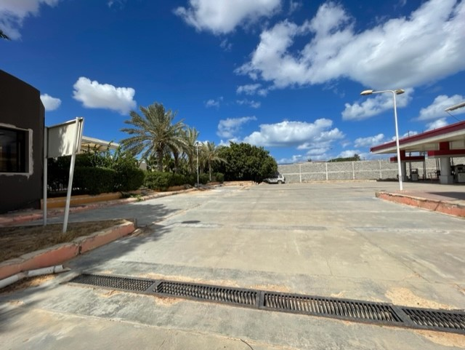

**Immagine n.4**: distanza lato Est, Edificio Comando - distributore di benzina

Allegato

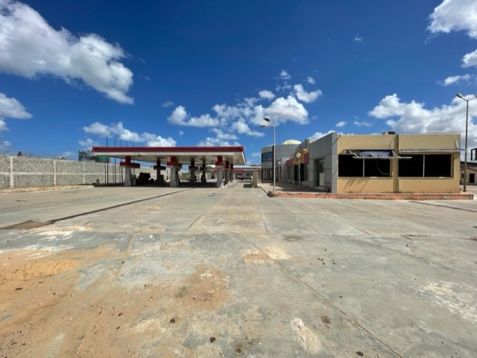

**Immagine 5**: visuale lato Est - distributore di benzina